射频和微波开关测试系统基础

来源：互联网
绪论
无线通信产业的巨大成长意味着对于无线设备的元器件和组件的测试迎来了大爆发，包括对组成通信系统的各种RF IC 和微波单片集成电路的测试。这些测试通常需要很高的频率，普遍都在GHz范围。本文讨论了射频和微波开关测试系统中的关键问题，包括不同的开关种类，RF 开关卡规格，和有助于测试工程师提高测试吞吐量并降低测试成本的RF开关设计中需要考虑的问题。
射频开关和低频开关的区别
将一个信号从一个频点转换到另一个频点看起来挺容易的，但要达成极低的信号损耗该如何实现呢？设计低频和直流（DC）信号的开关系统都需要考虑它们特有的参数，包括接触电位、建立时间、偏置电流和隔离特性等。
高频信号，与低频信号类似，需要考虑其特有的参数，它们会影响开关过程中的信号性能，这些参数包括VSWR（电压驻波比）、插入损耗、带宽和通道隔离等等。另外，硬件因素，比如端接、连接器类型、继电器类型，也会极大的影响这些参数。
开关种类和构造
继电器内的容性是限制开关的信号频率的常见因素。继电器的材料和物理特性决定了其构成的内部电容。比如，
在超过40GHz的射频和微波开关中，在机电继电器中采用了特殊的接触架构来获得更好的性能。图1显示了一个典型的构造，共同端接位于两个开关端接之间。所有信号的连接线路都是同轴线，来保证最佳的信号完整性（SI）。在这种情况下，连接器是SMA母头。对于更加复杂的开关结构，共同端接被各个开关端接以放射状围绕。
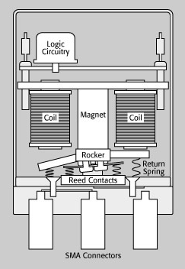
图1 – 高频机电继电器
一系列复杂的开关拓扑在RF开关中得以采用。矩阵式开关可以实现每个输入与每个输出的连接。有两种类型的矩阵在微波开关架构中得以采用—— blocking和non-blocking架构。一个blocking矩阵可将任意一个输入和任意一个输出进行连接，因此其他的输入和输出就不能同时连接。这对只需在一个时刻切换到一个信号频率的应用是一个有效的低成本方案，信号完整性也更好，因为有更少的继电器路径，特别是避免了相位延迟的问题。而 non-blocking矩阵允许多个路径的同时连接，这种架构具有更多的继电器和线缆，因此灵活性更强，不过价格也更高。
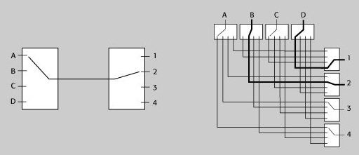
图2 –单通道blocking矩阵和non-blocking矩阵
层叠开关架构是多位置开关的一种替代形式。它采用多个继电器将一个输入连接到多个输出。路径长度（同时决定了相位延迟）是由信号经过的继电器的数量决定的。
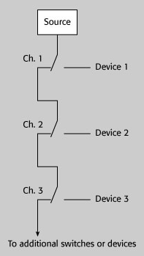
图3 - 层叠开关架构
树形架构是层叠开关架构的一种替代。相比层叠架构，对于同等规格的系统，树形技术需要更多的继电器，然而，选定的路经和其他不用的路经之间的隔离会更好，这样降低了继电器和通道之间的crosstalk。树形架构具备一些优势，包括无端接残余（unterminated stubs），各个通道特性也会相似。然而，在选定路经上具有多个继电器意味着损耗会更大，信号完整性也令人堪忧。
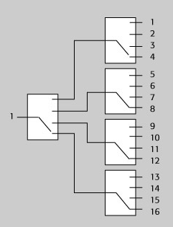
图4 – 多重开关（图示为一个双重开关）
RF开关卡架构
在测试仪器主机上的RF开关卡应用中，为保证信号完整性，需要理解许多电性能指标。
• Crosstalk是指不同通道上传送的信号之间或通道上信号与输出信号之间产生的电容耦合、电感耦合或电磁辐射。一般用特定负载阻抗和特定频率下的分贝数来描述。
• 插入损耗是信号在开关卡或系统中传输时的衰减，用特定频率范围的分贝数来表示。当信号低或者噪声大的时候，插入损耗是相当重要的技术指标。
• 电压驻波比（VSWR）是对信号在传送线路上反射的测量，定义为信号路经上驻波的最高电压幅度与最低电压幅值之比。
• 信号进行开关、传输或者放大处理的一个有限的频率范围被称作带宽。对于给定的负载条件，带宽范围用-3dB（半功率）点定义。
• 隔离是邻近通道的电压比例，定义为一个频率范围上的分贝数。
RF开关设计
要设计一个RF开关系统，需要额外考虑一系列关键因素。
阻抗匹配——假设开关置于测量仪器和DUT（待测设备）之间，对于几个系统中的所有的阻抗必须匹配。对于最佳的信号传输，源的输出阻抗应等于开关的特征阻抗、线缆阻抗和DUT的阻抗。在RF测试中，普遍的阻抗级是50或75欧姆。不论要求什么样的阻抗级，适当的阻抗匹配将会保证整个系统完整性。
输入VSWR和信号路经VSWR决定了测量的精确程度。
Mismatch Uncertainty(dB) = 20 x log(1 +/- Γsig path * Γinst)
Where Γ = VSWR-1/VSWR +1
如果信号路经输出和仪器输入具有很好的VSWR，比如1.3：1，失配不确定性（Mismatch Uncertainty）大概在+/-0.15dB。
终止——在高频率情况下，所有信号必须被适当终止，否则电磁波会在端接点上被反射，导致VSWR的增加。一个没有终接的开关在断开状态会增加 VSWR，一个开关一般需要提供50欧姆的端接电阻来匹配连通或断开状态。VSWR增加后，如果反射部分足够大，甚至有可能损坏源端。
功率传输——另一个重要的考虑是系统从仪器至DUT传送RF功率的能力。由于插入损耗，信号可能需要放大。一些应用场合，又可能需要减少信号至DUT上的功率。使用放大器或衰减器可保证将精确的信号功率值传送至开关系统。
信号滤波器——信号滤波器在一些情况下是很有用的，比如噪声不小心加入到通过开关传送的信号中的时候。如果原始信号频率不适合DUT测试频率，滤波器也很有用。在这种情况下，滤波器可被加到开关中以改变信号带宽或者滤除不需要的信号频率。
相位失真——随着测试系统尺寸的扩大，从相同的信号源出来的信号可能会通过不同的途径传送至DUT，导致了相位失真。这个指标通常被称之为传输延迟。对一个给定的传导介质，延迟是与信号路径长度成正比的。不同的信号路径长度将会导致信号相位移动，导致错误的测量结果。要减少相位失真，要保证信号路经长度的相同。
总结
讨论并理解RF/微波开关系统购建中的各种设计参数有利于保证信号和系统的完整性。

